三年后工业软件人才缺口12万，怎么破？
作者：王菲来源：赛迪智库信息化与软件产业研究所 作者：王菲
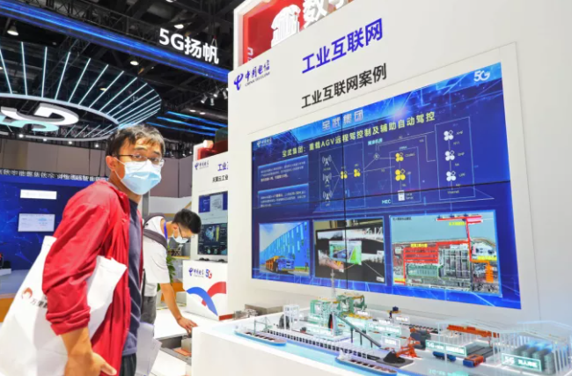
工业软件关键核心技术的突破，主要依赖高素质人才队伍。然而，目前我国工业软件人才从业门槛高、社会储备少、工资收入低，整个行业面临人才培养难、招聘难、留住难的三大“造血”难题。据《关键软件人才需求预测报告》预测，到 2025年，我国关键软件人才新增缺口将达到83万人，其中工业软件人才缺口将为12万人，工业软件将成为人才紧缺度最高的领域之一，这一问题值得高度重视。
我国工业软件人才面临三大“造血”难题
（一）门槛高，工业软件人才“培养难”
从高等教育看，工业软件本身具有跨学科、跨专业属性，一方面需要人才具备软件工程、计算机科学与技术等学科知识，以及软件开发和测试能力；另一方面，还需要具备高等院校物理、数学、光学等基础理论学科，以及机械工程、自动化、电子信息工程等学科知识，同时具备行业模型开发能力。但实际情况是，目前我国高等院校大多未设置工业软件相关专业，成熟的复合型人才培养方案及课程配置比较缺乏，围绕工业软件的跨学科培养体系也没有建立起来。此外，由于校企合作缺乏长期性的互惠机制，联合培养动力不足，同时具备软件编程和工程开发能力的毕业生比较短缺。
从职业教育看，我国工业软件类职业教育“基本空白”。当前，除少数工业软件企业、制造企业以“企业大学”或独立教育培训部门等形式开展应用类职业教育外，针对工业软件的职业教育机构几乎没有，达内科技、千锋互联、北大青鸟等软件相关职业教育机构更多偏向于单一行业再教育，对复合型人才的培训缺乏体系化，工业软件培训内容更是少见。同时，工业软件行业缺乏职业教育认证和专业认证，致使人才的实战经验无法得到准确评价。
（二）储备少，工业软件人才“招聘难”
从社会储备看，纯软件开发人员有一定的社会储备量，但工程开发复合型人才储备少，他们也成为企业争夺的核心对象。当前，研发设计、生产控制类工业软件企业研发人员大都在200~400人左右，不及互联网企业研发团队的10%。工业软件企业的核心研发人才50%~80%来自社招渠道，以市场平台招聘、海外华人引进、人才外包服务、内部招聘转岗等为主，校招占比较低。从毕业生流向来看，纯软件开发人才大多流向互联网、游戏、电商、金融等高薪企业，具备工业知识的复合型人才大多流向对应的工业企业，工业软件人才“被分流”现象突出。
（三）收入低，工业软件人才“留住难”
当前，我国工业软件企业盈利水平有限，且企业内部人才成长动力普遍不足，国内工业软件人才收入远不如国外知名工业软件企业及国内互联网企业。从企业盈利水平看，工业软件技术本身具有研发强度高、产品突破周期长、应用变现难度大等特点，国内除了运营管理类工业软件企业具备较强的盈利能力外，其他研发设计、生产控制类工业软件企业大多属专小特精型企业，其规模、产品盈利和市场影响力有限。从人才成长看，我国工业软件企业大部分仍采用“师徒制”等内部培养方式，缺乏系统培训体系，过度依赖人才的个人提升，人才成长动力不足，使得工业软件企业面临较大的人才流失风险。
可见，要破解工业软件人才的“造血难”困境，就必须从人才引进、管理与保障入手，解决短期人才短缺问题；同时还应从企业发展以及高校、职业教育入手，提升企业长期盈利能力和人才持续供给能力，破解企业因待遇差、供给少等原因导致的人才可持续发展问题。
推动企业发展与人才培养双轮驱动
（一）从短期看，着力提升人才引进、管理和保障水平
加大国际人才引进力度。一是完善人才信息，建立工业软件人才引进目录，做好高端人才定点跟踪。二是丰富人才引进渠道。鼓励企业通过校企合作、国际化学术交流等中间渠道，拓展工业软件人才信息来源；积极发动产学研力量，建立人才信息上报机制和人才储备机制。三是建设国际高端人才评价体系，以国内需求为导向，重点引进具有工业软件实战经验的人才。
提高人才管理与保障水平。一是加强经费保障。推动减轻工业软件领域人才税费负担，提升工业软件行业对人才的吸引力；鼓励企业发挥责任担当，为工业软件人才持续做好技术和产品研发提供资金保障；推动将企业工业软件人才引培成本纳入国家项目经费列支范围。二是加强人才管理。加强工业软件人才监测，掌握人才储备和流向；加大择业价值观宣传，鼓励更多人才投身工业软件事业。三是完善人才职称评定。不断完善工业软件人才认定标准，畅通各类人才认定渠道，通过考评结合将人才实战经验纳入职称评定范围。
（二）从长期看，大力推动企业发展与人才培养双轮驱动
做大做强工业软件企业。一是加大资金支持力度。设立软件产业基金以及工业软件子基金；推动税收等优惠政策向工业软件企业倾斜；鼓励工业软件企业融资上市。二是推动产品市场化应用。加大对工业软件企业和产品的宣传力度；鼓励重点领域企业和高校优先应用国内工业软件产品；鼓励企业加强国际间的交流合作，提升工业软件产品供给能力与市场化水平。
提升高校人才供给能力。一是深入挖掘校企合作动力。鼓励校企以联合实验室形式开展工业软件技术开发；鼓励高校教师以留职聘用等形式参与企业项目，引导毕业生流向工业软件企业；鼓励国内工业软件产品进校园、进课程、进教材、进实训；鼓励制造企业释放工程场景，参与工业软件人才实训。二是加大教育资源支持。增加高校研究生招生指标，大力培养高层次工业软件人才；统筹校内外资源，建设跨学科培养课程体系，培养复合型人才。
加强工业软件职业教育。一是支持职业教育机构借鉴国际工业软件技能培训经验，探索一条适合国内需求的复合型人才教育和培训之路。二是支持工业软件企业进行在职培训，鼓励企业与职业教育机构加强合作，共建工业软件人才在职教育体系，提高人才留用水平。吸引互联网、游戏等领域人才回流，加强回流人才在工业软件领域的再培训、再就业。三是推动设立工业软件领域国家职业证书，推动国家职业证书与工程教育专业认证衔接，增强工业软件人才的荣誉感和归属感。

